ЗАДАНИЯ ПО МУЗЫКЕ ДЛЯ 1-4 классов.
ЗАДАНИЕ №1
Вставь слова из справки, которые соответствуют данным высказываниям
1 |  | это музыкальный спектакль. В нём все герои танцуют в сопровождении оркестра.
2 |  | струнный, смычковый инструмент, низкий по звучанию.
3 |  | «душа музыки», одноголосно выраженная музыкальная мысль.
4 |  | это музыкальный спектакль. В нём действующие лица поют в сопровождении оркестра.
5 |  | старинный русский народный щипковый музыкальный инструмент.
Слова для справок: ВИОЛОНЧЕЛЬ, БАЛЕТ, МЕЛОДИЯ, ГУСЛИ, ОПЕРА.

ЗАДАНИЕ №2
Какой музыкальный инструмент не входит в состав оркестра русских народных инструментов?

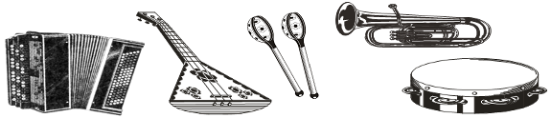

ЗАДАНИЕ №3
Наш юный музыкант растерялся и забыл, как правильно выглядят клавиши фортепиано! Он нарисовал три варианта, какой из них верный?
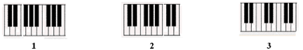

ЗАДАНИЕ №4
Какие ноты звукоряда пропустил музыкант?
